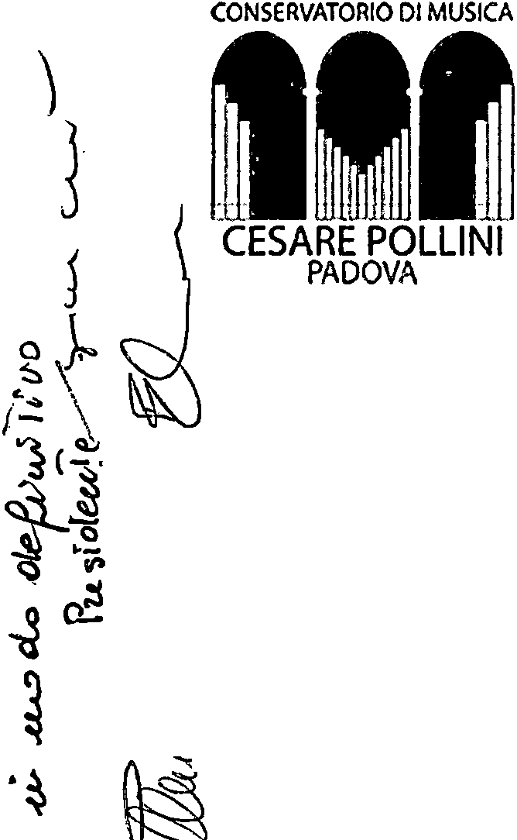Prot. n. 0008752 del 22/11/2021 - 000310 - 5

Conservatorio di Musica
Ilc.POLLINI .. - Padova
} 1 g orr zo21 *
..
Prot. N°]_ - -

Il numero e la data di protocollo sono generati automaticamente dal sistema e specificati nel messaggio
della PEC (DPCM 3.12.2013, art. 20).

CONTRATTO INTEGRATIVO D'ISTITUTO A.A.202Ò/2021
(di cui all'art. 6 CCNL 161 021 2005; art. 19 CCNL 041 081 2010 e CCNL 191 041 2018 e CCNI 121 0712011)

:i Il giorno 19/10/2021 presso la Presidenza del Conservatorio di Musica "C. Pollini" di Padova, in sede di
\ g. contrattazione integrativa a livello di Istituto, la delegazione di Parte Pubblica costituita dal Direttore del
.:i Conservatorio, M0 Elio Orio, e dal Presidente, Avv. Giambattista Casellati,
e
la delegazione di Parte sindacale costituita dalla RSU d'Istituto, M° Fernando Sartor, Sig. Aldo Palaia e Sig.ra Anna Maria Rossetto e dai rappresentanti delle oq.ss. M0 Leopoldo Armellini per Unams, e Dott. Antonio
1 Pantano per Cgil-Flc, firmatarie del CCNL vigente,

Visti
J _

il CCNL 19/04/2018 e per quanto non espressamente previsto da qust'ultimo i CCNL precedenti, il CCNI
r-
- del 12/07/2011, i contratti integrativi d'istituto degli anni precedenti, il protocollo d'intesa nazionale del 12
\J' - arzo 2013, il D.Lgs. _165/200 , il D.Lgs,150/2009, l'art. 9 cmma 2 bis del D. Legge 31/05/2010 d .. · mtrodotto dalla Legge d1 conversione del 30/07/2010 n. 122 e s.m.1.;
"' 1 C.N.I. sottoscritto in data 26 Settembre ·2019 sui criteri di ripartizione del Fondo di cui all'art. 72 del
d r°t VI CCNL 16/02/2005;

- il Decreto Direttoriale MIUR n. 1859 del giorno 8 ottobre 2019 sulla ripartizione del fondo di
St- \b d miglioramento dell'offerta formativa;
._. l a

V' " .:'.) -

I->'

Considerato che nel Conservatorio si possono conseguire risultati di qualità, efficacia ed efficienza
nell'erogazione del servizio anche attraverso un corretto riparto del fondo di istituto e delle retribuzioni connesse e tramite una regolamentazione delle tipologie delle attività e dell'organizzazione del lavoro di tutto ilpersonale che sia rispondente alle esigenze dell'Istituto e valorizzi le competenze professionali;

STIPULANO IL SEGUENTE CONTRATTO INTEGRATIVO D'ISTITUTO

TITOLO l

Disposizioni Generali e Sistema di Relazioni Sindacali

Art. 1Oggetto e campo di applicazione
Il presente contratto disciplina le materie oggetto di contrattazione integrativa previste dall'art. 97 comma 3 lettera b) in relazione alle disposizioni di cui all'art. 7 del CCNL 19.04.2018.
Le norme contenute nel presente contratto si applicano a tutto ilpersonale dipendente del Conservatorio "C. Pollini'', sia con contratto a tempo indeterminato che determinato, pieno e parziale.

Art. 2 Decorrenza e durata
- Il presente contratto. relativamente alla parte economica ha durata annuale. (corrispondente all'anno accademico) e decorre dalla data di sottoscrizione. La parte normativa resta in vigore fino a diversa contrattazione.
- Il presente contratto, parti normative, conserva la sua efficacia fino alla stipulazione del successivo, salvo il c·aso in cui intervengano contrastanti norme di legge o di contratto nazionale. . .

Conservatorio Statale di Musica Sede Centrale:
Succursale:
C.F. 8001392028

"Cesare Pollini" Padova
Via Eremitani, 18
35121 PADOVA
Tel·0r49/87:506J48 - 8763111 - 8759880
Via Bertacchi, 15
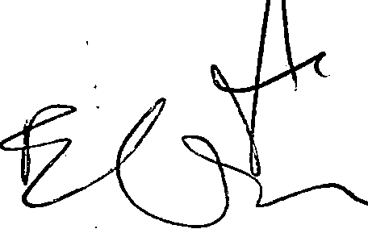35127 PADOVA
Tel-Fax 049/754419
www.conservator pollini.il
Pec: conserva tori pd@legalmai .it

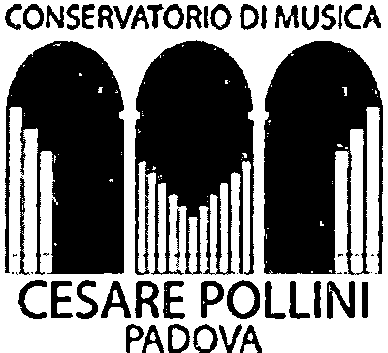• ..,

• ' L', ;·1
Il numero e la data di protocollo sono generati automaticamente dal sistema e specificati nel messaggio
della PEC (DPCM 3.12.2013, art. 20).

. ; ;
..
·' ,, .

3. Le parti si riservano di riaprire il confronto qualora intervenissero nuovi indirizzi contrattuali o di legge relativi a specifici argomenti trattati nel presente contratto o emergano esigenze e necessità ulteriori non previste.

Art. 3 Interpretazione autentica
- Qualora insorgessero controversie sull'interpretazione del contratto, le Parti firmatarie del presente accordo si incontreranno per definire consensualmente il significato delle clausole controverse, come organo di. interpretazione autentica.
- L'iniziativa potrà anche essere unilaterale; in tal caso la richiesta di convocazione dovrà contenere una breve descrizione dei fatti e degli elementi di diritto sui quali si basa la contestazione e dovrà fare riferimento a problemi applicativi di rilevanza generale. La riunione si terrà entro 30 giorni dalla richiesta.
- L'eventuale accordo di interpretazione è soggetto alla stessa procedura di stipulazione del presente contratto e sostituisce la clausola controversa con efficacia dalla data di vigenza dello stesso. L'accordo di interpretazione autentica ha effetto sulle eventuali controversie individuali in corso, aventi ad oggetto le materie regolate dall'accordo.
- Tale ulteriore accordo sarà pubblicato al pari del presente contratto, per opportuna conoscenza del personale.

Art. 4 Principi Generali
- Le parti si impegnano a conformare la propria condotta ai principi di trasparenza, correttezza, buona fede e lealtà reciproca, con la volontà di prevenire eventuali conflitti e di dirimerli, se possibile, mediante l'interpretazione autentica congiunta delle clausole controverse. ·
- Le parti convergono sull'importanza di istituire un sistema di relazioni sindacali nel Conservatorio di Padova con l'obiettivo di favorire soluzioni condivise nell'interesse dell'Istituzione e dei lavoratori. Il processo di partecipazione è dinamico e rispettoso delle reciproche prerogative di autonomia e di responsabilità. Il confronto fra le parti consente a ciascuna di queste di mettere in gioco culture, esperienze e proposte diverse che, in un corretto punto di equilibrio, possono rappresentare un proficuo avanzamento del modello delle relazioni sindacali anche in ambiti diversi da quelli strettamente indicati dal C.C.N.L. In questo contesto l'Istituzione punta a valorizzare il ruolo e il protagonismo delle rappresentanze dei lavoratori anche attivando l'informativa preventiva all'attuazione, su atti di valenza generale che abbiano ricadute sulla gestione del rapporto di lavoro; in caso di richiesta delle Parti si avvia apposito tavolo di discussione.
- Il Conservatorio promuove inoltre il rispetto della normativa in materia di trattamento dei dati e la trasparenza amministrativa.

Art. 5 Relazioni Sindacali
Per quanto attiene le relazioni sindacali, si applicano le norme legislative e contrattuali vigenti. In merito all'informazione e verifica del contratto integrativo:
- Le parti si impegnano, in un rapporto reciproco di correttezza e trasparenza, ad un uso esclusivo ed attento dei dati. L'informazione degli esiti della contrattazione ha lo scopo di garantire alla parte contraente la verifica della piena applicazione del contratto integrativo sottoscritto ed verrà espletata in apposita seduta · che si terrà prima dell'inizio della nuova sessione negoziale.
- La parte pubblica rendiconta annualmente in modo analitico tutti i compensi del salario accessorio liquidati : ad ogni singolo lavoratore sia dai fondi contrattuali che non contrattuali. ·

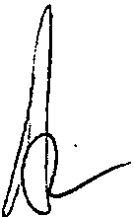Conservatorio Statale di Musica "Cesare Pollini" Padova
Sede Centrale: Via Eremi tani, 18 35121 PADOVA
Tel 049/8750648 - 8763111 - 8759880
Fax 049/661174
Succursale: C.F. 80013920287
Via Bertacchi, 15 www.conservatoriopollini.it
35127 PADOVA Pec: conservatorio.pd@Jegalmail.it Tel-Fax 049f754,p9 . ,( .,.':·
(A
(/-:!{ ./

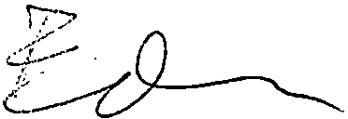

Il numero e la data di protocollo sono generati automaticamente dal sistema e specificati nel messaggio
della PEC (DPCM 3.12.2013, art. 20).

- La comunicazione alla RSU ed alle 00.SS. provinciali di tutti i prospetti analitici indicanti le attività, gli impegni orari e gli importi liquidati ai singoli lavoratori oggetto della presente contrattazione, in quanto previsti da precise norme contrattuali in materia di lavoro, non costituisce violazione della riservatezza, purché sia rispettato l'obbligo di non divulgazione e pubblicizzazione dei documenti fomiti, come ribadito anche dalla recente giustizia amministrativa (sentenza del Consiglio di Stato n. 04417/2018 REG.PROV.COLL. - N. 08649/2017 REG. RlC. Del 20/07/2018).
- Per nessun motivo le parti che hanno sottoscritto il contratto d'Istituto destinatarie della comunicazione d.egli esiti della contrattazione possono diffondere o comunicare a soggetti esterni o utilizzare in qualunque modo e forma i dati personali dei singoli lavoratori di cui sono a conoscenza, acquisiti esclusivamente per la funzione propria in quanto soggetto. ,. .

Art. 6 Diritti Sindacali Art. 6.1 Diritto di Assemblea
- I lavoratori hanno il diritto di riunirsi, all'interno dell'Istituzione, fuori dall'orario di lavoro. Altresì lavoratori
hanno il diritto di riunirsi, durante l'orario di lavoro, nei limiti di n. 1O ore annue, per le quali verrà corrisposta la normale retribuzione.
- Le riunioni dei lavoratori:
  - possono riguardare la generalità dei lavoratori, oppure gruppi di essi;
  - sono indette, singolarmente o congiuntamente, dalle rappresentanze sindacali o dalla'RSU;
  - presentano un ordine del giorno riguardante le materie di interesse sindacale e del lavoro;
  - devono essere comunicate al Direttore del Conservatorio, il quale autorizzerà, ove richiesto, l'utilizzo di un adeguato spazio per lo svolgimento dell'assemblea.
- Alle riunioni possono partecipare, previo preavviso al Direttore, dirigenti esterni delle 00 SS territoriali firmatarie del CCNL vigente.
- Nel caso di adesione totale a un'assemblea sindacale da parte del personale Tecnico Amministrativo, sarà garantita la presenza minima in servizio di almeno n. 3 coadiutori, da individuarsi secondo la disponibilità del personale, oppure tramite estrazione tenendo conto del criterio della rotazione per anno accademico.

Art. 6.2 Albi Sindacali
- In Conservatorio è posto un albo sindacale, destinato ad affissione di atti e documenti inerenti all'attività sindacale, e uno della RSU per atti di sua competenza. Tali bacheche sono poste in luogo accessibile, visibile, non marginale e di normale transito da parte del personale in servizio.
- Alla cura dell'albo provvederà la RSU, assumendosene la responsabilità. L'albo sindacale viene gestito dai delegati rappresentanti sindacali o loro delegati.
- I Contratti Nazionali e Integrativi devono essere resi pubblici anche tramite il sito internet istituzionale del Conservatorio.

Art. 6.3 Permessi Sindacali
- I componenti della RSU, per l'espletamento del proprio mandato, hanno diritto a permessi retribuiti, giornalieri ed orari. La fruizione di tali permessi avviene entro il limite del monte orario pari a - ore per l'anno aècademico corrente.
- La fruizione dei permessi sindacali, di cui al comma precedente, è comunicata formalmente al Direttore. e, per opportuna conoscenza, al Direttore amministrativo:
  - dalle segreterie territoriali delle 00.SS., se si tratta della quota di permessi di propria competenza;
  - 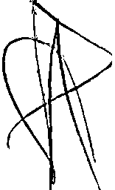direttamente dalla RSU per la quota di sua spettanza.

Conservatorio Statale di Musica Sede Centrale:
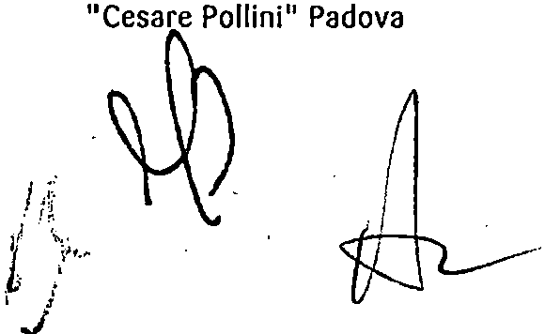Via Eremitani, 18
35121 PAD VA
Tel 049/87, 0648 - 8763111 - 8759880
Succursale:
Via Bertacchi, 15
35127 PADOVA
C.F. 80013920287
www.conservatoriopollini.it
Pec: conservatorio.pd@legalmail.it

Fax 049/6 · 174
049/7544'9 .

3

lCESAR1E1POLLINI
sono generati automaticamente dal sistema e specificati nel messaggio della PEC (DPCM 3.12.2013, art. 20).

PADOVA

3. I componenti della RSU possono fruire di permessi sindacali non retribuiti per partecipare a trattative sindacali, congressi o convegni fino ed un massimo di otto giorni per anno.

Art. 6.4 Diritti delle Rappresentanze Sindacali
- All'interno del Conservatorio, alla Rappresentanza Sindacale Unitaria (RSU) e alle Rappresentanze Sindacali Territoriali (RST), è consentito:
  - di comunicare con il personale del Conservatorio libero da impegni di servizio;
  - utilizzare gratuitamente - previa autorizzazione scritta del Direttore e compatibilmente con le esigenze degli uffici - i seguenti servizi e beni strumentali del Conservatorio: telefoni, fotocopiatrici, supporti e collegamenti informatici, posta elettronica e reti telematiche.

Art. 6.5 Diritto allo Sciopero
- In caso di sciopero, al fine di consentire una comunicazione agli studenti circa l'erogazione del servizio, il docente s'impegna a informare tempestivamente i propri allievi della eventuale adesione allo sciopero.
- L'eventuale dichiarazione di adesione allo sciopero da parte dei dipendenti è volontaria. Gli stessi possono decidere di aderire allo sciopero anche nella giornata stessa di astensione dal lavoro.
- Le Parti convengono, in conformità alle disposizioni vigenti, di definire servizi pubblici essenziali allo svolgimento di attività dirette e strumentali riguardanti:
  - pagamento di stipendi e indennità con funzione di sostentamento, quando lo sciopero cada nell'ultimo giorno utile a effettuare tali adempimenti;
  - Esami di Stato (diplomi dell'ordinamento previgente, diplomi accademici di primo e secondo livello).
- Per garantire le prestazioni di cui alle lettere a) e b) del precedente comma, si ritiene indispensabile la presenza delle seguenti figure professionali:
  - Direttore amministrativo;
  - Direttore di ragioneria;
  - n. 1 Collaboratore o Assistente;
  - n. 2 Coadiutori.
- L'individuazione del personale di cui alle lett. c) e d) del precedente comma avverrà tramite estrazione, tenendo conto del criterio della rotazione per anno accademico.
- Il personale che in quel giorno è assente per riposo compensativo, ferie o permesso retribuito non può essere richiamato in servizio per sostituzione e/o a garanzia delle prestazioni minime.

TITOLO II
Attuazione dell'art. 97 CCNL 19/04/2018 lett. b3)-b4)-b5)-b6)

Art. 7 Welfare integrativo aziendale
- Il Conservatorio promuoverà tutte le azioni possibili in relazione alle risorse disponibili finalizzate ad elaborare proposte di welfare integrativo aziendale e a tale scopo verrà attivata una specifica sezione negoziale.
- Il Conservatorio promuoverà le azioni possibili al fine di venire incontro alle esigenze dei lavoratori pendolari, in relazione al corretto svolgimento dell'attività istituzionale.

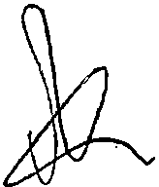Conservatorio Statale di Musica "Cesare Pollini" Padova
Sede Centrale: Succursale: C.F. 80013920287
Vi<i Eremit<ini, 18 Via Bertacchi, 15 www.conservatoriopollini.it

;: 18 :8 - 8763111 - 87.5..;9._8_80 1;,';;; " '";""'"'' 4

sono generati automaticamente dal sistema e specificati nel messaggio della PEC (DPCM 3.12.2013, art. 20).
II

CESARE POLLINI
PADOVA

Vista la natura del rapporto di lavoro che caratterizza l'erogazione del servizio da parte dei docenti, non quotidianamente presenti presso la sede dell'Istituzione, è opportuno che per le eventuali comunicazioni da parte dell'Istituzione venga regolarmente consultata nella settimana lavorativa da parte degli stessi la mail con suffisso "cogrzome.nome@conservatoriopollini.it " creata espressamente per ogni docente e da utilizzare a fini istituzionali per le comunicazioni di servizio.·.·
- Tutte le disposizioni e comunicazioni pervenute al dipendente al di fuori del suo orario di servizio non creano obbligo per lo stesso.

Art. 10 Formazione del personale e piani di aggiornamento
- Le parti convengono che la formazione, accrescendo la capacità professionale del personale, costituisce uno strumento essenziale di aggiornamento e adeguamento delle professionalità interne finalizzata all'efficienza e i l miglioramento dei servizi resi, per incentivare la produttività ed efficacia delle prestazioni individuali e collettive.
- Al fine di garantire la formazione in servizio, l'Istituzione individua settori prioritari di intervento legati alle seguenti linee di indirizzo e di azione:
  - ambiti di adeguamento normativo;
  - ambiti di sistema: interventi finalizzati a miglioramento collettivo ed alla comune utilità, in grado di adeguare o di elevare le competenze di ciascuno in stretta connessione con l'innovazione tecnologica ed organizzativa dei vari processi di lavoro;
  - ambiti di cambiamento organizzativo: interventi intesi ad accompagnare i processi di trasformazione e di ristrutturazione dell'architettura organizzativa dell'Istituzione.
- Per la programmazione delle attività da svolgere nell'anno l'amministrazione avvierà un'attenta e capillare analisi del fabbisogno formativo e formulerà un piano di interventi, anche pluriennale, sentite le RSU e le OOSS, da svolgere in orario di lavoro, di natura obbligatoria e facoltativa, compatibilmente con le risorse finanziarie disponibili.
- Il personale da coinvolgere in questo contesto sarà individuato, recepite le disponibilità pervenute da parte dei dipendenti, in base alla competenza e professionalità acquisite in relazione alla materia oggetto di formazione e/o aggiornamento.
- A tal fine l'Amministrazione si impegna a sottoporre al personale ATA un questionario apposito.
- Nell'aggiornamento e formazione del personale potranno essere utilizzati come formatori lavoratori già aggiornati e formati.
- Si dà atto della necessità di procedere in via prioritaria ai corsi obbligatori e quelli relativi
ali'adeguamento normativo.

Art. 11Diritto allo studio
- Ferma restando la vigenza delle disposizioni di cui all'art. 3 del D.P.R. 23/08/1998 n. 395 ed in attesa che la materia sia oggetto di specifica contrattazione integrativa a livello nazionale, possono fruire di · permessi per i 1 diritto allo studio nella misura massima di 150 ore annue individuali per ciascun anno solare, i dipendenti in servizio con contratto a tempo indeterminato o a tempo determinato con incarico annuale, nella misura non superiore al 3% della dotazione organica di diritto.
- Per il personale docente il diritto allo studio viene esercitato nell'ambito del rispetto dell'art. 49 del CCNL del 16.02.2005, con particolare riferimento al comma 2; l'Istituzione si impegna ad agevolare la fruizione di tale diritto mediante una flessibile organizzazione del monte-ore, compatibilmente con le esigenze didattiche e logistiche del Conservatorio.

Conservatorio Statale di Musica "Cesare Pollini" Padova
Sede Centrale:
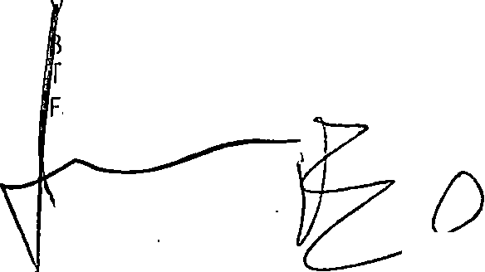ia Eremitani, 18
5121 PADOVA
rei 049/8750648 - 8763111 - 8759880 Fax 049/661174
Succursale: C.F. 80013920287
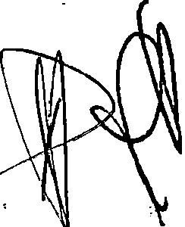Via Bertacchi, 15 www.conservatoriopollini.it
35127 PADOVA Pec: conservatorio.pd@legalmail.it

Tel·Fax 049/754419 ·' lt.\h ·

/"'( / . . r .: .
/ . . 1· -

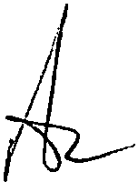.-- . - ·i - _;-:
-. .
5

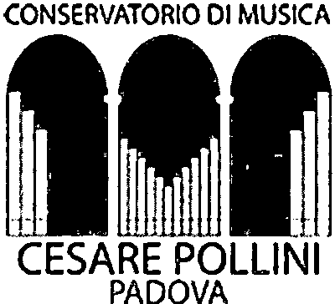Il numero e la data di protocollo sono generati automaticamente dal sistema e specificati nel messaggio
della PEC (DPCM 3.12.2013, art. 20).

Art. 8 Sicurezza sui luoghi di lavoro
1. Il presente contratto integrativo viene predisposto sulla base ed entro i limiti di quanto previsto in materia di sicurezza ed igiene del lavoro dalla normativa vigente.
- Le parti si danno atto della necessità di promuovere la cultura della sicurezza, facendo propri gli obiettivi disposti dalla legislazione vigente, incrementando in ordine prioritario sicurezza e salute nel luogo di lavoro. Ciò deve avvenire aggiornando il processo d'identificazione dei rischi in tutti gli aspetti dell'attività lavorativa che possono costituire causa potenziale del danno.
- I soggetti tutelati sono tutti coloro che nel Conservatorio prestano servizio con qualsiasi tipo di rapporto di lavoro. Ad essi sono equiparati tutti gli allievi per i quali le attività di insegnamento prevedano l'uso di apparecchi e strumenti elettrici. Sono da ricomprendere ai fini della gestione delle ipotetiche emergenze anche altri soggetti presenti nel Conservatorio in qualsiasi orario per le iniziative realizzate dallo stesso. Gli allievi sono numericamente computati ai fini degli obblighi di legge per la gestione e la revisione annuale del Piano d'emergenza.
- Per la valutazione dei rischi specifici ai fini della redazione del D.V.R., il Conservatorio si avvale, a causa dell'assenza di personale interno competente, di figure specialistiche esterne al Conservatorio.
- 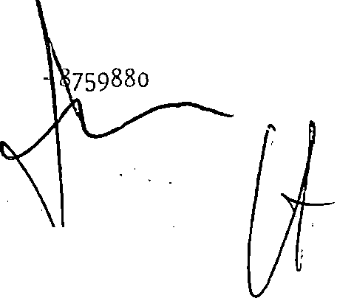Il Rappresentante dei Lavoratori per la Sicurezza (di seguito denominato RLS) è individuato, di norma, nei modi previsti dall'accordo quadro 10/07/1996 all'interno delle rappresentanze sindacali o R.S.U. o personale dipendente del Conservatorio, il cui nominativo verrà comunicato dalle R.S.U. all'Istituzione che ne prenderà atto per gli adempimenti di competenza.
- Con riferimento alle attribuzioni del RLS ai sensi delle disposizioni del D. Lgs. 81/2008, le parti concordano quanto segue:
  - il RLS ha diritto di accesso ai luoghi di lavoro nel rispetto dei limiti previsti per legge; egli segnala preventivamente al datore di lavoro le verifiche che intende effettuare, anche congiuntamente con il Responsabile del Servizio di Prevenzione e Protezione (RSPP);
  - il RLS sarà oggetto di consultazione nelle materie previste dal D. Lgs. 81/2008, nonché avrà diritto a ricevere tutte le informazioni e la documentazione relativa alla valutazione dei rischi e alle misure di prevenzione; di tali informazioni sarà tenuto a fame un uso connesso alla sua funzione;
  - il RLS ha diritto alla formazione prevista dall'art. 37 comma 11 del D. Lgs. 81/2008 e s.m.i.;
  - il RLS non può subire alcun pregiudizio, discriminazione o pressione a causa dello svolgimento della propria attività e nei suoi confronti si applicano le tutele previste dalla legge e dagli accordi collettivi per le rappresentanze sindacali;
  - Per l'espletamento dei compiti di cui all'art. 50 D. Lgs 81/2008 e s.m.i., il Rls oltre ai permessi già previsti per le rappresentanze sindacali, utilizza appositi permessi orari pari a 40 ore annue.
- All'interno dell'Istituzione verranno organizzati corsi di formazione e aggiornamento ed informazione rivolti a tutto il personale dipendente. Si erogheranno corsi obbligatori sulla sicurezza generale previsti dalle norme e rivolti sia al personale docente che tecnico-amministrativo e corsi specifici al personale individuato dall'Amministrazione, di natura obbligatoria, sulla prevenzione incendi e sul primo soccorso.
- Il medico del lavoro in occasione delle periodiche visite previste da normativa vigente provvederà, inoltre, alla sorveglianza sanitaria del personale, relativa allo stress da lavoro.
- Per quanto non previsto si fa esplicito riferimento al D.lgs 81/2008.

Art. 9 Diritto alla disconnessione
1. Al fine di una maggiore conciliazione tra vita lavorativa e vita familiare l'Istituzione garantisce il diritto alla disconnessione, ovvero il diritto a non utilizzare strumentazioni tecnologiche a fini lavorativi al di fuori dell'orario di servizio.

Conservatorio Statale di Musica "Cesare Pollini" Padova
Sede Centrale: Via Eremitani, 18
35121 PADOVA
Tel 049/8750648 - 8763111 Fax 049/661174
Succursale:
Via Bertacchi, 15
35127 PADOVA
Tel·Fax 049/754419
C.F. 80013920287
www.conservatoriopollini.it
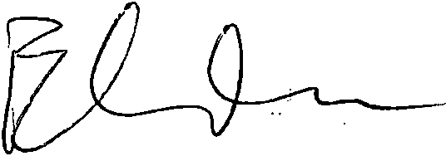''"'°""""""'·Pd@leg,lm,il.it •

CONSERVATORIO DIMUSICA
l, I
Il numero e la data di protocollo sono generati automaticamente dal sistema e specificati nel messaggio
della PEC (DPCM 3.12.2013, art. 20).

CESARE POLLINI
PADOVA
10 minuti per il recupero delle energie psicofisiche. Dopo 7 ore e 12 minuti di servizio la pausa è obbligatoria di almeno 30 minuti, secondo le disposizioni contrattuali in vigore.
- L'accertamento ·dell'orario di lavoro avviene obbligatoriamente tramite rilevazione automatizzata (badge magnetico). L'amministrazione si impegna a rendere disponibile telematicamente, di norma, entro il giorno 15 del mese successivo al personale la situazione delle timbrature del mese trascorso. Qualora l'Amministrazione rilevi irregolarità nella timbratura procede alla contestazione e all'eventuale addebito.
- Al solo personale amministrativo è riconosciuta, tenuto conto delle èsigenze di servizio, una flessibilità in entrata dalle ore 08.00 alle ore 09.00 con uscita al termine del proprio orario di lavoro secondo quanto stabilito dal comma 6.
f. Per il solo personale amministrativo, il ritardo sull'orario di ingresso al lavoro, oltre la fascia di flessibilità riconosciuta, comporta l'obbligo al recupero entro l'ultimo giorno del mese successivo a quello in cui si è verificato il ritardo, così come disposto dall'art. 37 del CCNL 16.02.2005. In mancanza di recupero saranno oggetto di decurtazione.
g. Al personale che per motivi attinenti le proprie mansioni utilizza sistemi informatici con videoterminali, si applica la pausa prevista dalle normative vigenti.

Art. 15 Articolazione oraria
1. L'articolazione oraria del lavoro e delle modalità di servizio del personale dell'area 1 è correlata alle esigenze di sorveglianza durante l'orario di apertura del Conservatorio, all'accoglienza dei docenti, degli studenti e del pubblico, al supporto alle esigenze didattiche e amministrative, al riassetto, pulizia, igiene, piccola manutenzione, areazione e controllo degli ambienti. Le modalità di svolgimento del servizio prevedono la turnazione settimanale articolata su 6 ore di turno mattutino e pomeridiano, di norma dalle ore
07.55 alle ore 19:50 dal lunedì al sabato, per consentire ai gruppi di coadiutori che si susseguono un veloce passaggio di consegne.
- Si considera in turno il personale che si avvicenda in modo da coprire a rotazione l'intera durata e le necessità del servizio. La ripartiziorie e assegnazione del personale nei vari turni avviene sulla base delle professionalità necessarie in ciascun turno. La ripartizione del personale può essere, per esigenze di servizio, oggetto di avvicendamento e rotazione.
- Per assicurare lo svolgimento di funzioni di supporto a particolari ambiti organizzativi (archivio, biblioteca, Auditorium o altro), per singole unità di personale possono essere adottate modalità di orario funzionali al servizio prestato. Per venire incontro a particolari e motivate situazioni personali e/o familiari, presentate da singole unità di personale, il Direttore Amministrativo potrà adottare, su richiesta, modalità di orario funzionali al servizio da prestare.
- E' ammesso, occasionalmente, il cambio turno tra colleghi, previa autorizzazione.
- Per esigenze di servizio l'amministrazione potrà disporre occasionalmente ed a rotazione il cambio turno di singole unità di personale, verificando innanzitutto le singole disponibilità.
- Il personale dell'area 2 che, di norma, usufruisce del sabato non lavorativo, deve effettuare un recupero ore da effettuarsi nel corso della settimana attraverso due rientri di 3 ore ciascuno, oppure prestando servizio ogni giorno per 7 ore e 12 minuti.
- Il personale della Segreteria Didattica dovrà garantire la copertura del servizio mediante eventuali rientri pomeridiani secondo turni da stabilirsi, secondo quanto disposto dal Direttore e/o dal Consiglio Accademico per esigenze di servizio prestato all'utenza.
- Tutto il servizio prestato prima o dopo gli orari suddetti, si considera straordinario, solo se richiesto
e autorizzato dal Direttore Amministrativo. Se il dipendente presta attività autorizzata oltre l'orario

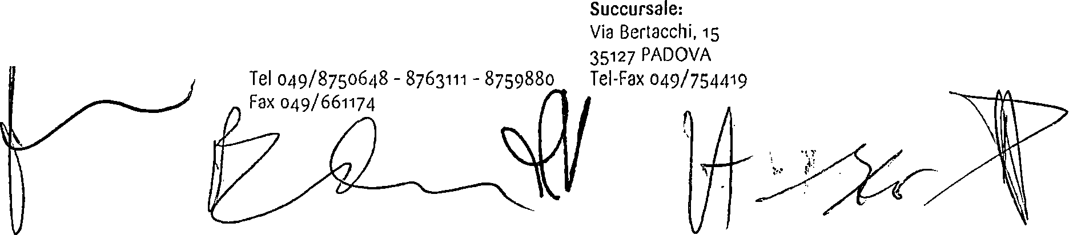Conservatorio Statale di Musica "Cesar Pollini" Padova
Sede Centrale: Via Eremitani, 18
35121 PADOVA
C.F. 80013920287
www.conservatoriopollini.it
Pec: conservatorio.pd@legalrnail.it

CONSERVATORI O DI MUSICA

CESARE POLLINI
Il numero e la data di protocollo sono generati automaticamente dal sistema e specificati nel messaggio
della PEC (DPCM 3.12.2013, art. 20).

PADOVA
3. Le modalità di fruizione e le priorità nell'accoglimento delle domande saranno oggetto di regolamentazione da parte dell'Istituzione.

TITOLO ID
Attuazione dell'art. 97 comma 3 lettera b7) e comma 7 lettera hl) CCNL 19/04/2018 Criteri generali sulle politiche dell'orario e dell'organizzazione del lavoro personale tecnico­
amministrativo

Art.12 Campo di applicazione
1. Il presente titolo regolamenta i criteri generali per l'organizzazione del lavoro del personale tecnico­ amministrativo. Non prevede l'individuazione nominale del personale, né la distribuzione delle mansioni e neppure la definizione dell'articolazione oraria che rimangono attribuzione propria dell'Amministrazione, pur essendo materia di confronto sindacale e in quanto tale disciplinata secondo le previsioni di cui all'art. 6 CCNL 19/04/2018.

Art. 13 Apertura dell'Istituto
1. L'apertura e la chiusura del Conservatorio è disposta dalla Direzione Amministrativa a seguito delle determinazioni del Consiglio Accademico e, nel rispetto delle prerogative di cui al D. Lgs. 165/2001, saranno oggetto di apposita regolamentazione che troverà sede all'interno del piano delle attività o in comunicazioni specifiche redatte dal Direttore Amministrativo.
2. Nella stessa sede verranno dettagliate ulteriori disposizioni relativamente ad eventuali chiusure pomeridiane, alle modalità di recupero delle giornate di chiusura dell'Istituzione, ai periodi di sospensione dell'attività didattica e altre materie oggetto di informativa sindacale.

Art. 14 Orario di lavoro, orario di servizio
- Per orario di lavoro si intende il periodo di tempo in cui ciascun lavoratore adempie ai suoi obblighi contrattuali, ed è funzionale all'orario di servizio.
- Per orario di servizio si intende ilperiodo di tempo, non superiore di norma alle 12 ore, in cui si assicura la funzionalità delle strutture e l'erogazione dei servizi. L'orario di servizio e di apertura delle sedi è stabilito con decreto del Direttore, sentiti gli organi di gestione, o per esigenze temporanee con disposizione del Direttore Amministrativo. Eventuali aperture straordinarie dovute a manifestazioni, concerti o per particolare attività saranno di volta in volta autorizzate con provvedimento del Direttore Amministrativo.
- Per il personale amministrativo e tecnico si richiamano le declaratorie di cui ali'Allegato A del CCNL 04.08.2010 ed inoltre, per il personale EP, l'art. 34 comma 5 del CCNL 16.02.2005 tuttora vigenti per non espressa abrogazione.
- L'orario di lavoro del personale amministrativo e tecnico è di 36 ore settimanali. L'articolazione oraria del lavoro e delle modalità del servizio del personale delle aree 2 e 3 è correlata all'organizzazione degli uffici e all'apertura al pubblico; alle esigenze derivanti dal calendario accademico e alle scadenze normative e amministrative. Le modalità di svolgimento del servizio sono definite dalla Direzione assicurando un'articolazione standard dell'orario per ciascuna unità di personale, con orario settimanale su sei giorni o su cinque giorni, sulla base dei criteri di cui all'art. 34 del CCNL 16.02.2005.
  - L'orario di lavoro, di norma, è di 6 ore continuative per 6 giorni consecutivi.
  - L'orario di lavoro massimo giornaliero è di 9 ore, ivi comprese le prestazioni orarie aggiuntive.
  - Se la prestazione di lavoro supera le 6 ore continuative il personale usufruisce di una pausa di almeno

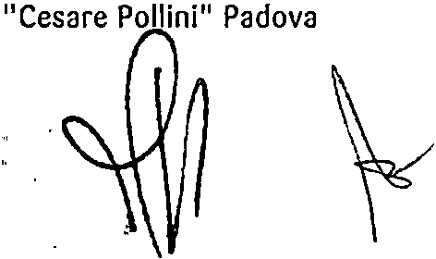Sede Centrale: Via Eremitani, 1
Conservatorio Statale di Musica
35121 PADOV
Tel 049/8750 . 8 - 8763111 - 8759880 Fax 049/6611 ,
Succursale:
Via Bertacchi, 15
35127 PADOVA
Tel·Fax 049/754419
rt
C.F. 80013920287
www.conservatoriopollini.il
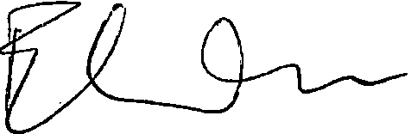Pec: conservatorio.pd@legalmail.it , \

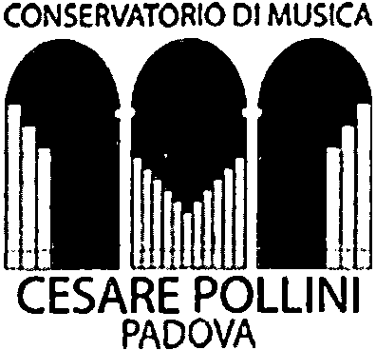Il numero e la data di protocollo sono generati automaticamente dal sistema e specificati nel messaggio
della PEC (DPCM 3.12.2013, art. 20).

Art. 19 Organizzazione del lavoro ordinario
  - Sulla base delle attività esigibili ad ogni singolo lavoratore in relazione al profilo professionale di inquadramento, il Direttore Amministrativo dispone l'organizzazione del lavoro, comunicata a ciascun dipendente con lettere protocollate di incarico individuali contenente i reparti assegnati, le mansioni da svolgere per tutto l'anno accademico. La stessa documentazione ed ogni variazione o modifica sarà comunicata alla parte sindacale.
  - Per il personale amministrativo, durante l'orario di servizio è prevista la possibilità di effettuare una breve pausa di 1O min., durante la quale gli uffici con più personale non devono restare sguarniti, al fine di garantire la continuità del servizio. Se la prestazione di lavoro giornaliera eccede le sei ore continuative il personale può usufruire a richiesta di. una pausa di almeno 20 minuti per il recupero delle energie psicofisiche e dell'eventuale consumazione del pasto. All'inizio dell'anno accademico il personale deve comunicare per iscritto se intende o meno usufruire della suddetta pausa, al fine di consentire una corretta organizzazione deUavoro.
  - Il predetto documento viene redatto nel rispetto delle attività ordinarie secondo quanto disposto dal CCNL comparto AFAM.
  - Gli incarichi e l'orario del personale appartenente all'area prima e seconda sono fissati sulla base delle disposizioni stabilite dal Direttore Amministrativo nel rispetto del presente contratto. A tal fine il Direttore Amministrativo predispone il piano delle attività del personale amministrativo e tecnico nel quale saranno dettagliate tipologie orarie individuali e di settore, mansioni e incarichi. Le determinazioni per l'organizzazione degli uffici e le misure inerenti alla gestione dei rapporti di lavoro costituiscono oggetto di informativa sindacale, di norma all'inizio di ciascun anno accademico, in occasione della quale verranno esaminati eventuali pareri e proposte.
  - Si precisa che per esigenze di servizio urgenti, non prorogabili e non programmabili, i coadiutori potranno essere impiegati anche in altri reparti del Conservatorio, diversi da quelli assegnati di cui al comma 1.

Art. 20 Sostituzione personale coadiutore assente
1. La sostituzione effettuata oltre l'orario d'obbligo viene riconosciuta come lavoro straordinario e viene retribuita come tale o computata ai fini del recupero compensativo. Nel caso di assenze riconducibili alle ferie o ai recuperi di ore aggiuntive, il reparto viene vigilato e pulito dai colleghi dei reparti adiacenti.
2. La sostituzione di un coadiutore assente per malattia, comprende la pulizia essenziale del reparto del collega assente, ferma restando la pulizia del proprio reparto.

Art. 21 Servizio prestato oltre l'orario d'obbligo
1. All'inizio dell'anno accademico, l'interessato dichiara per iscritto al Direttore Amministrativo, che ne prende atto, la propria disponibilità o indisponibilità ad effettuare ore di servizio aggiuntivo oltre il normale orario previsto; la mancata comunicazione è da intendersi assenso al servizio prestato oltre l'orario d'obbligo. Nel corso dell'anno accademico l'interessato può dichiarare per iscritto qualsiasi variazione a quanto in oggetto al Direttore Amministrativo, che ne prende nuovamente atto.
- Lo straordinario viene attribuito a rotazione per quanto possibile, compatibilmente con le risorse disponibili, ed equamente distribuito fra il personale.
- Le ore eccedenti il normale orario di servizio vengono assegnate ed autorizzate per iscritto su apposito modulo del Direttore Amministrativo. In casi urgenti e straordinari il personale che ha effettuato 16 straordinario senza autorizzazione chiede formalmente entro 24 ore dall'effettuazione ilriconoscimento del lavoro effettuato.
- Il personale interessato deve comunicare l'eventuale impossibilità ad effettuare la prestazione aggiuntiva, ove possibile, 24 ore prima della data indicata per lattività prevista. Dovrà essere sempre garantita la

Conservatorio Statale di Musica Sede Centrale: Succursale:
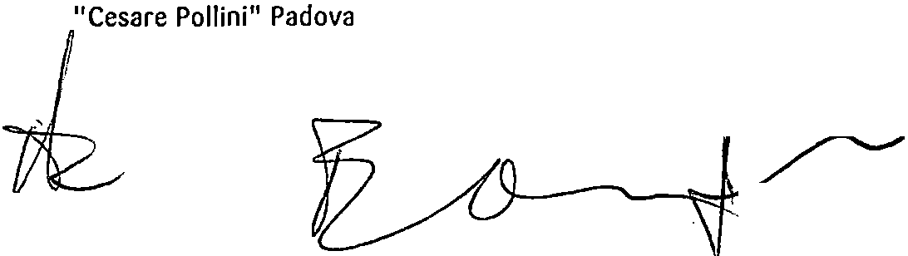Via Eremitani, 18 Via Bértacchi, 15
35121 PADOVA 35127 PADOVA
;: ' ,--4-4118..,- '''"' - 8759880(]'"049/7544,9
C.F. 80013920287
www.conservatoriopollini.it
- "' w '."oc;o.pd@leg•lmo

'E

CONSERVATORIO DIMUSICA
II
Il numero e la data di protocollo sono generati automaticamente dal sistema e specificati nel messaggio
della PEC (DPCM 3.12.2013, art. 20).

CESARE POLLINI
PADOVA
giornaliero, potrà richiedere in luogo della retribuzione, il recupero di tali ore, anche in forma di corrispondenti ore e/o giorni di riposo, compatibilmente con le esigenze organizzative dell'Istituzione.
  - Per il personale coadiutore, per assicurare lo svolgimento di attività formative, esami e manifestazioni di produzione artistica, ed in genere per particolari esigenze organizzative, può essere previsto altresì in via eccezionale il servizio aggiuntivo serale o festivo, da effettuarsi a rotazione, previa richiesta della disponibilità. Il tal caso l'Istituzione si impegna a comunicare agli interessati tempestivamente e con congruo anticipo, di norma, le modalità di effettuazione del servizio. Il servizio serale o festivo include tutte le mansioni, a prescindere dalla ripartizione ordinaria dei compiti del personale.
  - Con le stesse modalità potrà eccezionalmente essere variato l'orario del singolo dipendente per esigenze contingenti, valutando prioritariamente le specifiche necessità e le disponibilità del personale.

Art. 16 Organizzazione turni e/o orari
    - Nell'organizzazione dei turni e degli orari si tengono in considerazione le eventuali richieste dei singoli, motivate e documentate da esigenze personali o familiari espresse per iscritto, le medesime vengono accolte qualora non determinano disfunzioni di servizio o aggravi personali a carico dei propri colleghi.
    - I turni e gli orari di lavoro giornalieri assegnati a ciascun dipendente sono di nonna definitivi e non modificabili. In caso di necessità e previa documentazione del dipendente può essere richiesto di modificare l'orario di servizio per il periodo necessario sulla base delle nonne di cui alla legge 53/100 e 104/92. In tal caso, qualora non siano individuate disponibilità dei singoli a sostituire il dipendente interessato alla modifica, l'amministrazione procede ad effettuare la rotazione al fine di distribuire equamente l'eventuale disagio.

Art. 17 Riduzione dell'orario di lavoro a 35 ore settimanali
1. Tutto il personale, che per esigenze di servizio dell'Istituzione finalizzate all'ampliamento dei servizi all'utenza e/o comprendenti particolari gravosità, svolge il proprio orario di lavoro articolato su più turni a rotazione secondo quanto previsto dall'articolo precedente, tenuto conto che sono rispettate le condizioni previste dall'art. 38 del CCNL del 16 febbraio 2005 non espressamente abrogato dal CCNL del 19/04/2018, ed essendo l'orario di apertura del Conservatorio superiore alle 1O ore giornaliere per tutta la settimana, usufruisce della riduzione d'orario a 35 ore settimanali. In Conservatorio rientra in questa fattispecie solo il personale coadiutore.
- Poiché l'orario di servizio è quello individuato nell'articolo precedente, la riduzione oraria settimanale, valutate le esigenze organizzative dell'istituzione, può costituire monte ore utile cumulabile ad anno accademico con diritto a recupero preferibilmente negli eventuali giorni di chiusura prefestiva durante la sospensione dell'attività didattica o nelle giornate di chiusura dell'istituzione o nei momenti in cui sussiste un minor carico di lavoro.
- L'accumulo del monte ore verrà effettuato proporzionalmente ai giorni di presenza in servizio, considerando 10' per ogni giorno di servizio quotidiano effettuato nel periodo di effettiva attività di lezione di 11 mesi.

Art. 18 Modalità di servizio
1. Il servizio deve essere reso in ottemperanza ai diritti e agli obblighi previsti dal D.Lgs 165/2001 e successive modifiche ed integrazioni (D.P.R.150/2009), oltreché a quanto stabilito dai CCNL in vigore. Al fine di vigilare sull'osservanza delle prescrizioni di servizio, l'Amministrazione potrà compiere sopralluoghi a campione nei reparti, senza alcun preavviso, per verificare il rispetto delle mansioni assegnate.

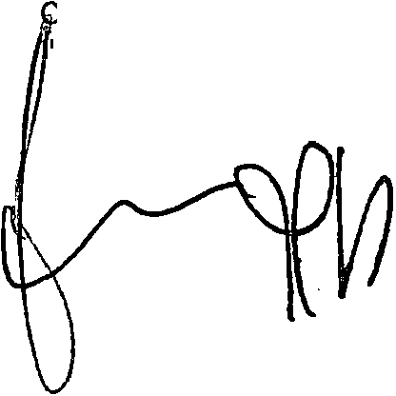onservatorio Statale di Musica Sede Centrale: 'Cesare Pollini" Padova Via Eremitani, 18
\:49/6
35121 PADOVA
Tel 049/8750648 - 8763111 - 8759880
Succursale:
Via Bertacchi, 15
35127 PADOVA
Tel-Fax 049/754419
C.F. 80013920287
www.conservatoriopollini.it
Pec: conservatorio.pd@legalmail.it

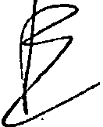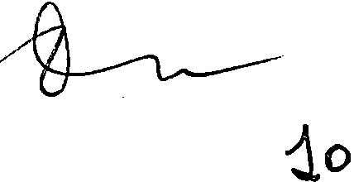

CONSERVATORI O DI MUSICA

CESARE POLLINI
Il numero e la data di protocollo sono generati automaticamente dal sistema e specificati nel messaggio
della PEC (DPCM 3.12.2013, art. 20).

PADOVA

disposizione del singolo dipendente.
- I permessi di durata non superiore alla metà dell'orario giornaliero sono autorizzati dal Direttore Amministrativo, compatibilmente con le esigenze di servizio. Tali permessi vengono recuperati di norma entro tre mesi secondo le modalità concordate con il Direttore Amministrativo.
- Si dà atto che si applica integralmente la disciplina dei permessi e assenze di cui agli art.li 102, 103 e 104 del CCNL 19.04.2018.

TITOLO IV
Criteri generali sulle politiche dell'orario e dell'organizzazione del lavoro personale docente

Art. 23 Attività didattiche curricolari e aggiuntive
1. Si continuano ad applicare perché non espressamente modificate le disposizioni contrattuali di cui all'art. 12 del CCNL 04.08.2010 e art. 5 CCNI 12.07.2011 e in materia di ore di didattica aggiuntiva.
- I compensi per l'attività di didattica aggiuntiva non sono a carico del Fondo d'Istituto, quindi, non sono oggetto di contrattazione ma finanziati con appositi fondi di bilancio appositamente stanziati dal Consiglio di Amministrazione. I criteri e le modalità di attribuzione delle ore di didattica aggiuntiva e la determinazione dei relativi compensi sono stabiliti da apposito regolamento. Il Consiglio di Amministrazione ha approvato con delibera n. 33 del 05.10.2021 lo stanziamento di € 45.630,00 comprensivo anche degli oneri a carico dell'amministrazione, al fine di remunerare, previa verifica delle ore effettivamente prestate, il personale incaricato per svolgere attività di didattica aggiuntiva.
- L'accertamento della presenza nell'Istituto, ai soli fini della sicurezza, avviene secondo la normativa vigente esclusivamente mediante badge elettronico personale e non cedibile, e costituisce elemento d'identificazione nei riguardi dell'eventuale pubblico, diverso dagli studenti. In caso di dimenticanza o malfunzionamento l'accesso o l'uscita in Istituto sarà registrato in portineria. L'amministrazione si riserva di chiedere entro 15 giorni al Docente la giustificazione per la mancata rilevazione elettronica.
- L'attività didattica è certificata dalla corretta compilazione dei registri elettronici.

Art. 24 Permessi retribuiti per motivi artistici
1. Si recepisce integralmente la disposizione contenuta nell'art. 4 comma 74 della Legge 183/2011 che riconosce al personale docente con contratto a tempo indeterminato dieci giorni di permesso per anno accademico per attività di studio, ricerca e produzione artistica. Il cumulo dei giorni di permesso non fruiti entro l'A.A.2020/2021 non potrà superare i trenta giorni per anno accademico fino al loro esaurimento compatibilmente con le attività programmate dal Conservatorio e, ove non ne sussistano i prerequisiti di cumulo di permessi non fruiti, senza riduzione dell'impegno orario previsto.

Art. 25 Collegio dei Professori
- La partecipazione alle sedute del Collegio dei Professori è obbligatoria, in quanto organi dell'Istituzione previsti dall'art. 6 dello Statuto.
- Si assicura la rotazione del giorno di convocazione.
- In caso di assenza senza giustificato motivo ad una delle sedute, l'istituzione provvederà alla conseguente decurtazione della giornata lavorativa ai sensi del CCNL vigente.

Art. 26 Personale docente
  - Per il profilo professionale docenti e gli obblighi didattici si richiamano l'art. 21 comma 1 e l'art. 25 del CCNL 16.02.2005, oltre che l'art. 100 del CCNL 19/04/2018.

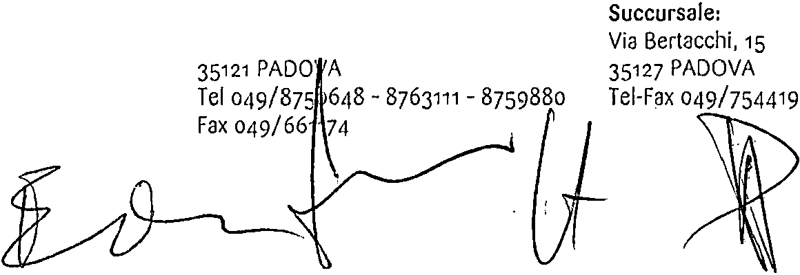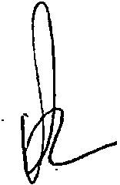Conservatorio Statale di Musica "Cesare Pollini" Padova

Sede Centrai : Via Eremitani 18

c.F. 80013920; ,.
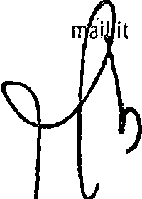www .conser'.viì'iorì'<Ypòl lini. i t
Pec: conservà tQ_r,io.p,d@legal
\j

J'

CONSERVATORIO DI MUSICA

CESARE POLLINI
Il numero e la data di protocollo sono generati automaticamente dal sistema e specificati nel messaggio
della PEC (DPCM 3.12.2013, art. 20).

PADOVA
presenza di n. 1 unità del personale coadiutore in servizio durante "clausure" previste per gli esami,
n. 1 unità per esami ancora in corso dopo le 20.00. Si precisa che in caso di prolungamento fino a 30 minuti il coadiutore in servizio nel reparto interessato dovrà garantire la sua presenza.
  - Le eventuali ore di straordinario non retribuite saranno oggetto di recupero tramite riposi compensativi. Tale recupero è concordato preventivamente con l'amministrazione nei periodi di sospensione dell'attività didattica o nei giorni e in periodi con minore carico di lavoro, fatto salvo il piano ferie.
  - I giorni e le ore maturati con il recupero compensativo non possono essere cumulati oltre l'anno accademico di riferimento e devono essere fruiti entro e non oltre l'anno accademico nel quale si sono maturate, sempre compatibilmente con le esigenze di funzionalità dell'Istituzione. Sono salve le circostanze eccezionali che giustificano, a valutazione del Direttore Amministrativo, la deroga di quanto previsto nel paragrafo precedente. Nel caso in cui nessun lavoratore sia disponibile ad effettuare lavoro straordinario il Direttore Amministrativo organizzerà delle modalità di turnazione diverse per consentire ai coadiutori di svolgere l'attività in orario di servizio. Si precisa che nel conteggio complessivo delle ore svolte oltre l'orario di servizio dovrà sempre essere detratto prima il debito maturato con le chiusure prefestive non coperte da ferie/riposi compensativi.
  - E' escluso di norma dall'accesso allo straordinario il personale in part-time. Per motivi di servizio il personale predetto può essere comunque chiamato a lavoro supplementare.

Art. 22 Ferie e permessi brevi personale tecnico-amministrativo
- Le ferie devono essere richieste e fruite nel corso di ciascun anno solare. In caso di particolari esigenze di servizio ovvero in caso di motivate esigenze di carattere personale e di malattia, che abbiano impedito in tutto o in parte al godimento delle ferie nel corso dell'anno accademico di riferimento, le stesse potranno essere fruite dal personale entro il 30 aprile dell'anno successivo.
- Le ferie estive, garantite almeno 2 settimane consecutive, dovranno essere godute di norma durante il periodo di sospensione dell'attività didattica. Ai fini della predisposizione del piano ferie, le domande andranno presentate alla Direzione Amministrativa entro il mese di maggio (come da comunicazione annuale) per le ferie estive, entro il mese di novembre (come da comunicazione annuale) per le ferie natalizie e trentacinque giorni (come da comunicazione annuale) prima del periodo pasquale. La Direzione Amministrativa, per la concessione delle stesse terrà conto delle esigenze di serv1z10 applicando il criterio della rotazione annuale. Nel caso in cui il dipendente non riceva comunicazione dall'amministrazione entro 1O giorni lavorativi dalla presentazione della richiesta, la richiesta di ferie s'intende approvata. Nel caso in cui tutto il personale con medesima qualifica richieda lo stesso periodo di assenza sarà adottato il criterio della turnazione annuale e, in subordine, dell'estrazione a sorte.
- Durante l'attività didattica, le ferie dovranno essere richieste almeno due giorni prima, e potranno
essere concesse compatibilmente alle esigenze d'Istituto, fino ad un massimo di 2 dipendenti per ciascun profilo professionale, per offrire un valido ed efficace servizio al personale docente e agli allievi in occasione degli esami.
- I riposi compensativi di lavoro straordinario effettuato, autorizzati dal Direttore Amministrativo, seguono la disciplina prevista dalle ferie.
- Le festività devono essere richieste e fruite entro il 31 ottobre dell'a.a. di riferimento, secondo i criteri e le norme indicate per le ferie.
- I permessi di uscita anticipata, motivati e richiesti per iscritto, salvo motivi imprevedibili e improvvisi, andranno presentati al Direttore Amministrativo all'inizio del turno di servizio e verranno concessi in relazione alle esigenze di servizio secondo l'ordine di arrivo della richiesta, nel limite del monte ore a

35121 PADOVA
35127 PADOVA l

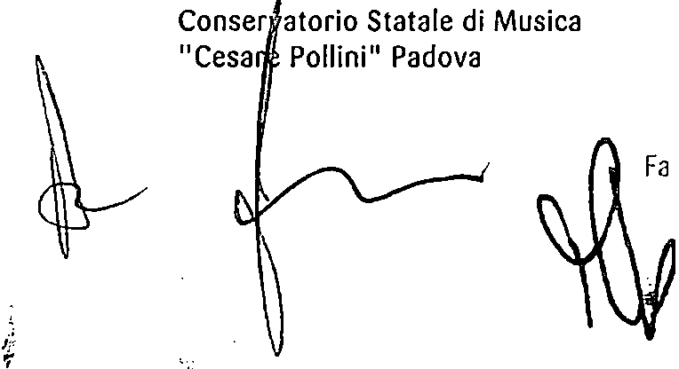Sede Centrale:
Via Eremitani, 18

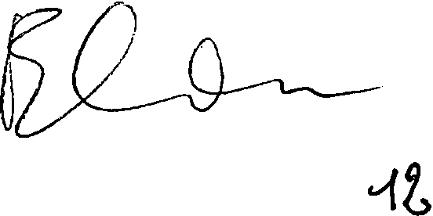Tel 049/8750648 - 8763111 .- 8759880
X 049/661174
Succursale:
Via Bertacchi, 15

Tel-/7544'9
C.F. 80013920287
www.conservatoriopollini.it
Pec: conservatorio.pd@legalmail.it

"'. ·-

TITOLO V
Attuazione dell'art. 97 comma 3 lett. hl) e b2) CCNL 19/04/2018

Art. 27 Campo di applicazione
1. Il presente accordo riguarda le materie oggetto di contrattazione decentrata di Istituto relativamente all'impiego di risorse finanziarie riferite al Fondo di Istituto e a ogni altra risorsa, a qualsiasi titolo pervenuta nella disponibilità del Conservatorio, che venga parzialmente o totalmente impiegata per corrispondere compensi al personale in servizio presso il Conservatorio stesso.

Art. 28 Attività del personale docente retribuite con il Fondo Miglioramento Offerta Formativa (MOF)
- Ai sensi dell'art.72 del CCNL 16/02/2005, il Fondo Miglioramento Offerta Formativa è finalizzato a
retribuire anche le prestazioni rese dal personale docente per sostenere il processo di autonomia, con particolare riferimento alle esigenze che emergono dalla realizzazione dell'organizzazione complessiva del lavoro.
- Fermo restando il completamento dell'orario d'obbligo previsto dall'art. 12 del CCNL 21/06/2010, il fondo d'istituto dei docenti è prioritariamente finalizzato a compensare le attività come previste dai CCNL 16/02/2005, CCNL 04/08/2010 e CCNI 12/07/2011. In apposite e successive tabelle verranno specificate le figure di riferimento (figure di sistema, incarichi specifici, incarichi di produzione artistica, incarichi su progetti, etc.).

Art.29 Consistenza del Fondo d'Istituto.
1. Dopo ampia ricognizione, si determina che le risorse necessarie per lattuazione delle attività accademiche così come previste dalla legge di riforma per l'Alta Formazione Artistica e Musicale per l'Anno Accademico 2020/2021, ammontano ad un totale di € 135.300,00, al lordo dipendente, presumendo che lo stanziamento relativo al corrente Anno Accademico sia quantomeno in linea con quello effettuato l'anno precedente, in aggiunta alla risorse per € 443,14 in Economia ex Decreto Direttoriale n.948 del 19/04/2021, con riserva di conguaglio attivo o passivo in attesa della determinazione ministeriale della ripartizione per Istituzione da parte del MUR, come riportate nella tabella sottostante.

Fondo A.A.2020/2021 con Economie 2020 | € 135.743,14
Indennità Direttore Amministrativo e Direttore di Ragioneria | . € 13.800,00
Fondo A.A.2020/2021 a disposizione per contrattazione | € 121.943,14

- La ripartizione avverrà secondo la seguente tabella sottostante.

 | Aliquota di riparto | Importo Lordo
Fondo A.A.2020/2021 per la parte docente | 62,00 % | € 75.604,75
Fondo A.A.2020/2021 per la parte non docente -personale T.A. | 38,00 % | € 46.338,39
Fondo A.A.2020/2021 a disposizione per contrattazione | 100,00 % | € 121.943,14

- Le parti sindacali, ritengono opportuno solo per l'anno accademico in corso, data la particolare situazione organizzativa/gestionale, di integrare la percentuale del Fondo d'istituto da assegnare al personale TA.

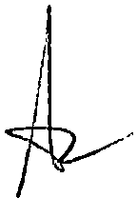Conservatorio Statale di Musica "Cesare Pollini" Padova
Sede Centrale: Via Eremita ni, 18 35121 PADOVA
Tel 049/8750648 - '763111 - 8759880 Fax 049/661174
Succursale: C.F. 80013920287
Via Bertacchi, 15 www.conservatoriopollini.it
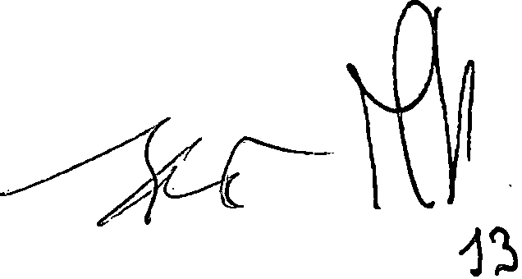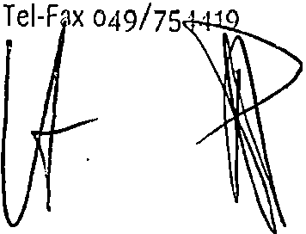35127 PADOVA Pec: conservatorio.pd@legalmail.it

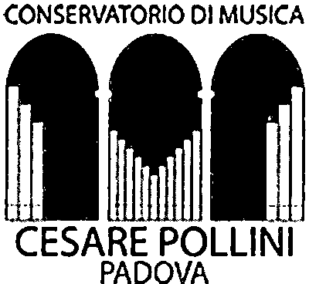
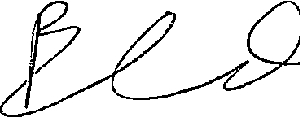

  - Il personale docente è tenuto ad attenersi al rispetto e alla documentazione del monte orario, organizzato e svolto nel rispetto dell'impegno di lavoro previsto dall'art. 12 del CCNL 04.08.2010, nonché della programmazione generale e individuale delle attività stabilite dai competenti organi accademici. L'impegno didattico è quantificato nell'ambito della programmazione individuale effettuata nel rispetto di quanto previsto dall'art. 25 comma 1 del CCNL 16.02.2005 e dell'art. 12 CCNL 04.08.2010, nonché delle linee di indirizzo stabilite dal Consiglio Accademico.
  - I docenti organizzano il proprio orario di servizio secondo uno schema flessibile definito monte orario cattedra che deve garantire, di norma, la continuità di docenza nell'arco dell'intero anno accademico, nel rispetto delle esigenze didattiche e logistiche definite dai competenti organi accademici.
  - Alla didattica frontale i docenti devono dedicare non meno di 250 ore su 324 annuali. Compatibilmente con le esigenze didattiche, i docenti possono dedicare la restante parte ad attività connesse alla funzione docente (esercitazioni, attività di laboratorio, produzione e ricerca; cfr. art. 12 CCNL 04.08.2010). L'orario di lavoro massimo giornaliero è di 9 ore, con una pausa minima di 30 minuti.
  - Ulteriori attività proposte dai singoli docenti (previa informazione alle strutture didattiche di riferimento) o dai Dipartimenti, e approvate dai competenti organi accademici, se rientrano nel quadro generale della programmazione d'Istituto possono essere riconosciute, d'intesa con il Direttore, ai sensi dell'art. 25 comma 3 CCNL 16.02.2005, nell'ambito del monte ore oltre la 250ma ora
  - Ciascun Professore deve tenere per ogni corso un registro, informatico su files predisposti dal Conservatorio, nel quale annota l'argomento e la durata della lezione o dell'esercitazione tenuta. Lo stesso dovrà essere definitivamente chiuso e depositato on line presso la Segreteria Didattica, al termine dei corsi di studio. Farà fede ai fini del computo del monte orario. Non sono computabili nel monte ore le ore impiegate in attività di commissione di esame, saggi e prove d'esame; svolgimento di riunioni collegiali (Collegio Docenti, Consiglio Accademico, Consiglio di Amministrazione e altro).
  - A fronte dell'obbligo di completamento del monte ore contrattuale in caso di carenza il docente concorderà con il Direttore le attività necessarie. I docenti che hanno svolto attività connesse e ricevuto incarichi, presentano una relazione sulle attività svolte al termine delle stesse e comunque entro il 31 ottobre.
  - Per le eventuali attività esterne si richiamano le disposizioni di cui alla circolare ministeriale 3305/2014 e il relativo regime autorizzatorio se richiesto. In ottemperanza agli obblighi di trasparenza di cui all'art. 53 del D.Lgs. 30 marzo 2011 così come modificato dalla Legge 6 novembre 2012 n. 190, l'Amministrazione fornisce alla RSU e alle 00.SS. tramite apposito link consultabile liberamente dal sito del Conservatorio le informazioni sulle autorizzazioni richieste, gli incarichi conferiti per conto di un soggetto esterno al Conservatorio e i compensi percepiti relativi alle attività extraistituzionali.
  - Nelle more di una diversa indicazione a livello nazionale, è riconosciuta quale impegno di lavoro l'attività svolta dal docente titolare del settore disciplinare CODM/01 "Bibliografia e Biblioteconomia Musicale m Biblioteca", per assicurare il funzionamento complessivo della Biblioteca del Conservatorio.
  - Si richiama l'art. 10 comma 9 del CCNL 16.02.2005, così come modificato dall'art. 4 comma 3 del CCNL 04.08.201 O, che impone ai docenti l'obbligo della rilevazione obbiettiva della presenza in servizio mediante utilizzo di badge magnetico personale.
  - Si dà atto che si applica la disciplina dei permessi per motivi familiari di cui all'art. 1O comma 2 del CCNL 16.02.2005, nel rispetto delle disposizioni di cui all'art. 25 comma 1 del CCNL 16.02.2005.

iConservatorUiooiS"tatale di Musica

Sede Centrale: Succursale:
C.F. 80013920287 Jf

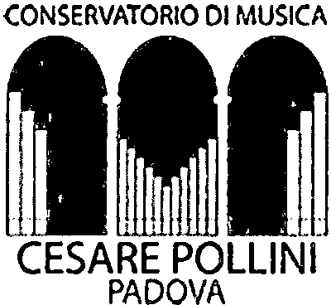Podo"
Via Eremitani, 18 Via Bertacchi, 15
35121 PADOVA 35127 PADOVA
Tel 049/8750648 - 8763111 - 8759880 Tel-Fax 049/754419
www.conservatoriopollini.it
Pec: conservatorio.pd@legalmail.it ·

Incarichi assegnati, anche in corso d'anno, relativi alle prestazioni aggiuntive, in cui verrà indicato:
  - tipo di attività;
IL obiettivi formativi e impegni conseguenti; Ill. compenso orario;
IV. modalità di certificazione e verifica dell'attività.

Tabelle figure di riferimento di cui all'art. 27 comma 2
secondo incarichi specifici per il personale docente: TABELLE A, B e C

Vicedirettore |  | A | € 5.000,00
Ufficio Erasmus/ Ufficio internazionale (da Feb. 2021 a Ott.2021) |  | A | € 4.000,00
Ufficio Erasmus/ Ufficio internazionale (da Nov. 2020 a Gen.2021) |  | A | € 1.000,00
Supervisore parco pianoforti |  | A | € 600,00
Tutor corsi accademici -Triennio (compenso per 2 unità) |  | A | € 5.000,00
Tutor corsi accademici -Biennio |  | A | € 2.500,00
Tutor Preaccademici e Convenzioni |  | A | € 2.000,00
Coordinatore Dipartimento Tastiere e percussioni (da Nov. 2020 a Giu. 2021) |  | A | € 2.000,00
Coordinatore Dipartimento Tastiere e percussioni (da Lug. 2021 a Ott. 2021) |  | A | € 500,00
Coordinatore Dipartimento Didattica della Musica |  | A | € 2.000,00
Coordinatore Dipartimento Archi e Corde |  | A | € 2.000,00
Coordinatore Dipartimento Teoria, Analisi, Composizione e Direzione |  | A | € 2.000,00
Coordinatore Dipartimento Canto e Teatro Musicale |  | A | € 1.800,00
Coordinatore Dipartimento Strumenti a Fiato |  | A | € 2.000,00 '
Coordinatore Dipartimento Nuove Tecnologie e Linguaggi Musicali |  | A | € 1.000,00
Organizzazione corso FIT 24 CFA |  | A | € 1.000,00
Graduatorie procedure selettive di Pianoforte e affini (compenso per 7 unità,  € 1.000,00 cadauno) |  | A | € 7.000,00
Graduatorie procedure selettive (compenso per 36 unità, € 500,00 cadauno) |  | A | € 18.000,00
Commissione elettorale per C.A. (compenso per 3 unità) |  | A | € 600,00
Funzioni di coordinamento delle attività didattiche |  | A | € 60.000,00

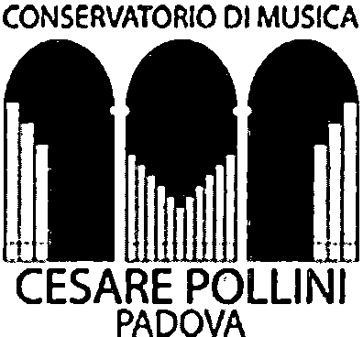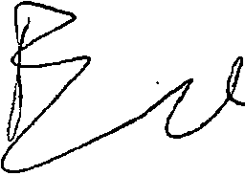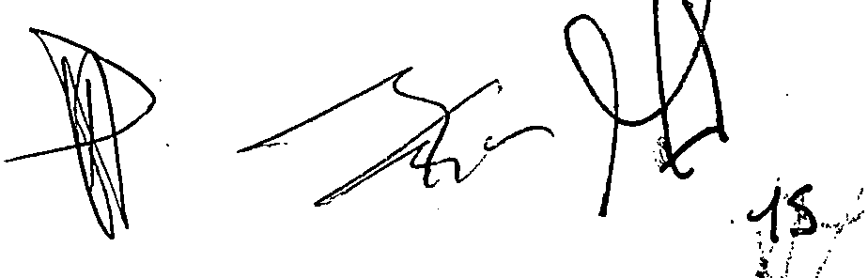Conservatorio Statale di Musica "Cesare Pollini" Padova
Sede Centrale: Via Eremitani, 18
35121 PADOVA
Tel 049/8750648 8763111 - 8759880
Succursale:
Via Bertacchi, 15
35127 PADOVA
Tel·Fax 049/754419
C.F. 80013920287
www.conservatoriopollini.it
Pec: conservatorio.pd@legalmail.i t

- Per quanto attiene alle attività concertistiche e orchestrali, si prevede una remunerazione quantificata secondo gli importi di seguito indicati:
  - € 450,00 lordo per progetto recital solistico, ed € 250,00 lordo per replica;
  - € 350,00 lordo per progetto per la partecipazione in qualità di camerista (max sestetto), ed € 150,00 lordo per replica;
  - € 100,00 lordo per giornata lavorativa per la partecipazione in attività orchestrale per prove, ed € 120,00 lordo per giornata lavorativa per la partecipazione in attività orchestrale per concerto finale, con compenso massimo di € 420,00 lordo per progetto, ed € 100,00 lordo per replica.
- I compensi ai docenti per il lavoro straordinario a seguito di specifici incarichi vengono liquidati previa verifica delle attività svolte, secondo quanto previsto dal Regolamento di attribuzione ore di didattica aggiuntiva al personale docente.

Art. 30 Modalità e procedure per l'attribuzione degli incarichi per i docenti
- L'affidamento degli incarichi ai docenti avviene, secondo quanto previsto dall'art. 4 comma 6 dello Statuto, di norma come di seguito specificato:
  - La richiesta di disponibilità individuale;
  - Le attività da svolgere entro i termini programmati;
  - Le informazioni su competenze e/o professionalità oggetto della disponibilità individuale.
- Gli incarichi retribuiti (collaborazione, coordinamento, ricerca, produzione, collaborazione professionale, etc...) vanno svolti al di fuori dell'orario di servizio e al di fuori della rispettiva programmazione didattica ordinaria relativa al settore disciplinare di competenza.
- Individuazione di criteri per riconoscere i maggiori oneri e la qualità del lavoro dei docenti nella fase attuativa del processo di riforma:
  - Disponibilità ad effettuare ore di lezioni frontali nell'ambito della didattica ordinaria oltre le 250, fino a 324 ore, qualora necessario;
  - Disponibilità ad accettare, oltre le 324 ore, incarichi di didattica aggiuntiva qualora necessario
(questo criterio non sarà considerato nella distribuzione del fondo nel caso in cui sia già previsto un compenso per ore aggiuntive a copertura totale dell'impegno come da Regolamento apposito e con fondi a carico del Bilancio dell'Istituzione);
  - Disponibilità a svolgere attività didattica su discipline non previste nel settore disciplinare di appartenenza e quelle non previste dall'organico dell'Istituzione, previo accertamento e verifica delle competenze (questo criterio non sarà considerato nella distribuzione del fondo nel caso in cui sia già previsto un compenso per ore aggiuntive a copertura totale dell'impegno come da Regolamento apposito e con fondi a carico del Bilancio dell'Istituzione);
  - Flessibilità nell'organizzazione dell'orario della didattica in classe in rapporto delle necessità e agli impegni degli studenti iscritti;
  - Qualità nell'esercizio di competenze finalizzate al miglioramento del funzionamento e delle
prerogative dell'Istituzione, sia nei rapporti con terzi che nella gestione interna.
In sede di prima applicazione le parti concordano di riconoscere un peso ed un valore indifferenziato ai 5 criteri succitati. Le risorse residuali dopo la remunerazione degli incarichi specifici, di cui alle tabelle richiamate all'art. 27 comma 2, saranno erogate pro-capite in base al soddisfacimento dei criteri succitati.
- Il Direttore, per dar modo alle RSU e alle 0.0.S.S. di acquisire elementi sulle esigenze di funzionamento del Conservatorio e prima di fissare la data per la contrattazione farà pervenire loro:
  - Progetto di Istituto deliberato dal Consiglio Accademico;

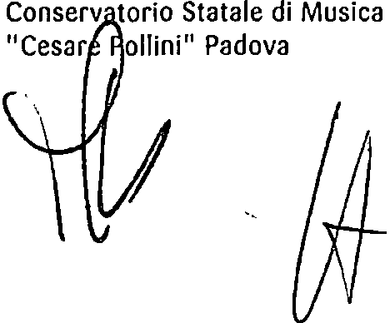Sede Centrale:
Via E mitani, 18
351 1 PADOVA
Tel ,9/8750648 - 8763111 - 8759880
Fax o 19/661174
Succursale:
Via Bertacchi, 15 35·127 PADOVA
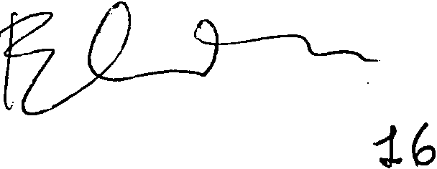Tel·Fax 049/754419
C.F. 80013920287 )(
www .conserva toriopolli ni.it
Pec: conservatorio.pd@legalmail.it .

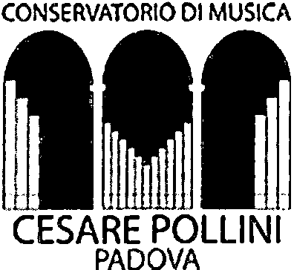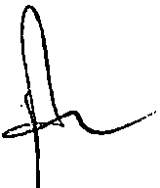

- Il Direttore Amministrativo redige l'elenco degli incarichi che sono affidati con lettera personale nella quale si specificano le attività incentivabili da svolgere. Copia degli incarichi affidati viene contestualmente trasmessa alla Parte sindacale. I compensi al personale per il lavoro aggiuntivo o straordinario vengono liquidati a seguito della verifica delle attività svolte.
- Il personale coadiutore sarà coinvolto in attività di collaborazione con gli uffici, con i docenti e gli studenti al fine di migliorare la funzionalità dell'istituto e il servizio all'utenza riassunti nella seguente tabella.

Tabella figure di riferimento secondo incarichi specifici per ilpersonale coadiutore: TABELLA D

Supporto organizzativo per le attività di accoglienza e sanificazione dei locali· (compenso per 11 unità) | € 5.500,00
Sostituzione colleghi impegnati in altre attività o assenti (compenso per 7 unità) | € 700,00
!Attività di collaborazione con l'ufficio del personale per organizzazione tecnica delle procedure concorsuali | € 500,00
!Attività di collaborazione con gli uffici per supporto organizzativo inerente il  funzionamento della sede succursale di Via Bertacchi (compenso per 2 unità) | € 3.000,00
Collaborazione con la direzione amministrativa per organizzazione tecnica inerente lo smaltimento del materiale obsoleto presente in succursale di Via Bertacchi (compenso per 2 unità) | € 1.400,00
!Attività di supporto personale docente per particolai attività (compenso per 4 unità) | € 2.000,00
!Attività di collaborazione con l'ufficio della didattica per archiviazione documentazione allievi e recupero materiale d'archivio | € 1.000,00
Collaborazione con la direzione amministrativa per la gestione della succursale di Via Cassan (compenso per 2 unità) | € 1.000,00
Collaborazione con la direzione amministrativa per organizzazione tecnica inerente lo smaltimento del materiale obsoleto presente in Auditorium | € 700,00
Collaborazione con la direzione amministrativa per la preparazione del materiale d'archivio da inviare in "conservazione" | € 800,00
!Attività di collaborazione con la Direzione per la gestione delle attività individuate dal Direttore (compenso per 2 unità in proporzione al servizio) | € 1.200,00
!Attività monitoraggio casi Covid | € 200,00
!Attività di collaborazione con l'ufficio produzione per organizzazione attività didattiche e di produzione | € 700,00

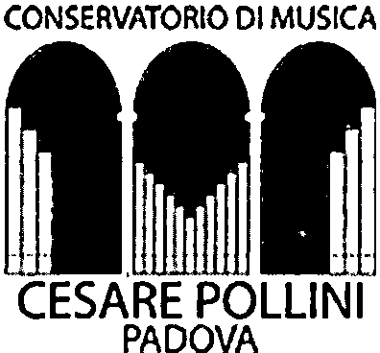
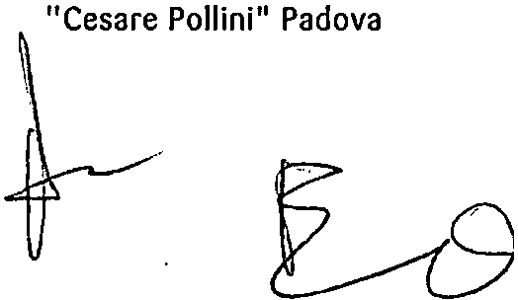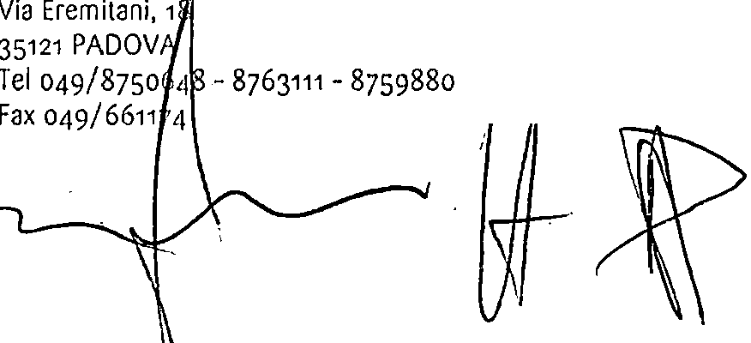Conservatorio Statale di Musica Sede Centrale: Succursale:
Via Bertacchi, 15
35127 PADOVA
Tel-Fax 049/754419

C.F. 80013920287
w'"ww'.conservatoriopollini.it ;1f
\

CONSERVATORIO DI MUSICA

CESARE POLLINI
Il numero e la data di protocollo sono generati automaticamente dal sistema e specificati nel messaggio
della PEC (DPCM 3.12.2013, art. 20).

PADOVA

Coordinatore Ufficio Produzione |  | B | € 4.000,00
Membro team studio di ricerca G.G. |  | B | € 1.500,00
Delegato Disabilità |  | B | € 1.000,00
Referente Sampl |  | B | € 700,00
Tutor scuole convenzionate (25,00 €/h, compenso per 5 unità) |  | B | € 850,00
Partecipazione Summer Camp 2021 (compenso per 3 unità) |  | B | € 3.000,00
Organizzazione Coro di Voci Bianche |  | B | € 1.000,00
Coordinamento Ensamble di Arpe |  | B | € 1.000,00
Coordinamento Percussion Ensemble |  | B | € 1.000,00
Funzioni di coordinamento di nrogetti di ricerca e di nroduzione |  | J! | € 14.050,00
artistica
Accompagnamento esami (100,00 €/esame, compenso per 2 unità) |  | c | € 1.200,00
Produzione "Rhapsody in blue" |  | c | € 320,00
Partecinazione alle attività di nroduzione del Conservatorio |  | ç_ | € 1.520,00
Fondo d'Istituto A.A.2020/2021  per la parte personale docente |  |  | € 75.570,00

Art. 31 Previsione della spesa per ilpersonale non docente
  - Ai fini della remunerazione delle attività aggiuntive rese dal personale coadiutore, vengono individuate le seguenti tipologie:
    - lavoro straordinario, effettuato durante l'anno e calcolato indicativamente a consuntivo in € 2.000,00.
    - incarichi specifici (attribuibili all'interno dell'orario obbligatorio di servizio anche a più unità di personale).
  - Gli eventuali compensi orari lordi tabellari saranno, ai sensi dell'art. 6 del CCNI 12 luglio 2011, quelli indicati nella tabella sottostante.

Lavoro straordinario | Compenso orario lordo - Coadiutori
Diurno e serale | € 22,00 lordo | dalle ore 08:00 alle ore 22.00
Notturno e/o festivo | € 24,00 lordo | dalle ore 22:00 alle ore 08.00

Lavoro straordinario | Compenso orario lordo - Assistenti
Diurno e serale | € 24,00 lordo | dalle ore 08:00 alle ore 22.00
Notturno e/o festivo | € 38,00 lordo | dalle ore 22:00 alle ore 08.00

Conservatorio Statale di Musica "Cesare Pollini" Padova
Sede Centrale:
Via Eremitani, 18
35121 PADOVA
Tel 049/8750648 - 8763111 - 8759880 Fax 049/661174
Succursale:
Via B rtacchi, 15
351 PADOVA
Te F x 049/754419
C.F. 80013920287
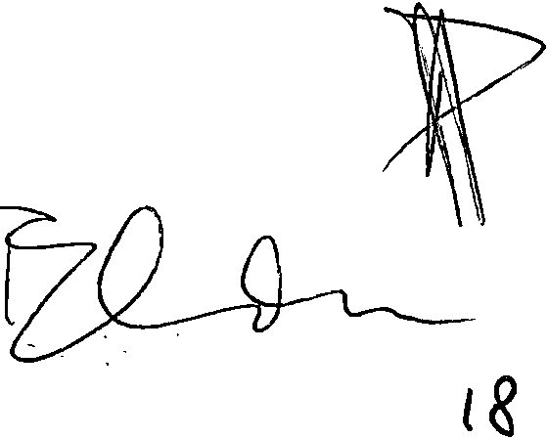www.conservatoriopollini.it
Pec: conservatorio.pd@legalmail.it

Tabella figure di riferimento secondo incarichi specifici per 1"I persona Ie amm1mstrati.vo: TABELLA E
Referente per la gestione dell'Auditorium | € 1.500,00
Collaborazione con la Direzione per la gestione e l'organizzazione delle attività promosse dalla direzione | € 1.500,00
Collaborazione con ufficio stampa esterno | € 200,00
Attività monitoraggio casi Covid (compenso per 2 unità) | € 400,00
!Referente ufficio economato | € 1.500,00
Collaborazione con la Direzione amministrativa per l'elaborazione delle procedure di gara | € 1.000,00
Collaborazione con la Direzione amministrativa per attività di revisione delle scritture contabili dell'inventario a seguito ammortamento dei beni mobili | € 1.000,00
!Referente per la formazione del personale docente sull'utilizzo del gestionale trelativo al registro elettronico e verbali d'esame | € 2.000,00
Coordinamento ufficio personale | € 2.000,00
Collaborazione con la Dir. amministrativa per gestione e organizzazione lavoro straordinario del personale e per la predisposizione delle procedure concorsuali | € 1.500,00
Formazione del personale a tempo determinato assegnato all'ufficio di riferimento | € 500,00
Collaborazione con il docente incaricato della gestione Erasmus | € 1.000,00
Collaborazione con la Direzione Amministrativa per la gestione inerente l'utilizzo di aule e spazi in applicazione dei protocolli di sicurezza | € 2.000,00
Referente gestione strumentazione presente all'interno dell'I$tituto per le varie attività didattiche | € 700,00
Referente ufficio didattica | € 1.500,00
Collaborazione con la Direzione e i referenti di Dipartimento per l'organizzazione delle classi, dei calendari d'esame e per l'organizzazione delle statistiche ministeriali | € 1.000,00
!Revisione carriere studenti extra SIA | € 700,00
Attività di collaborazione con l'ufficio del personale per organizzazione tecnica delle procedure concorsuali | € 500,00
Totale Tabella E - Fondo d'Istituto A.A.2020/2021 per la parte personale T.A. Assistente | € 20.500,00

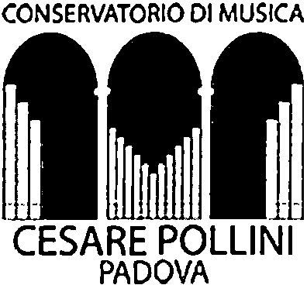

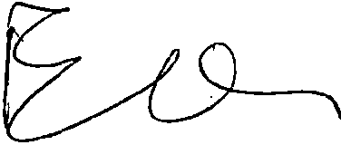Conservatorio Statale di Musica "Cesare
Pollini" Padova

Sede Centrale: Via remitani, 18
351' 1 PADOVA
Tel o 9/8750648 - 8763111 - 8759880 Fax , 9/661174

Succursale:
Via Bertacchi, 15 35127 PADOVA
Tel-Fax 049/754419

1?

C.F. 80013920287
P&::x •lm
www.conservatoriopollini.it

1

Collaborazione con la direzione amministrativa per organizzazione attività dell'impresa di pulizie | € 700,00
ttività di collaborazione con l'ufficio economato per la gestione del materiale di pulizia e l'esecuzione di piccoli lavori di manutenzione | € 900,00
Supporto al docente bibliotecario per la distribuzione del materiale librario e preparazione di fotocopie | € 1.500,00
Supporto organizzativo per attività trasloco materiale bibliotecario e archivio storico | € 1.000,00
Formazioni colleghi (compenso per 3 unità) | € 600,00
Fondo d'Istituto A.A.2020/2021  per la parte personale T.A. Coadiutore | € 23.400,00

- Per le prestazioni eccedenti l'orario obbligatorio di serv1z10, il Direttore amministrativo chiede al personale, di volta in volta, anche verbalmente, la disponibilità. In occasione degli esami che prevedono la clausura il servizio è organizzato nel seguente modo:
  - il personale ciadiutore viene utilizzato, di norma, sulla base della disponibilità manifestata dalle ore 20:00 alle ore 08:00, il servizio è considerato servizio attivo relativo alla giornata precedente e seguente la prestazione inerente la clausura; per tale attività viene corrisposto un compenso forfettario di € 150,00;
b. Nel caso in cui la clausura già programmata non abbia luogo, del tutto o in parte e di ciò non sia stata data comunicazione in tempo utile al personale coadiutore che si sia impegnato a svolgerlo, competerà allo stesso una indennità di € 60,00, salvo l'obbligo di recupero delle ore a completamento dell'orario giornaliero.
- Gli incarichi specifici attribuibili all'interno dell'orario di servizio, per l'A.A. 2020/2021, sono soggetti a retribuzione forfetaria e ricoprono un'estensione temporale pari all'intero anno accademico, da erogare proporzionalmente in rapporto alla tipologia contrattuale individuale (part time o tempo pieno) e alla presenza in servizio, tenuto conto dei soli periodi di malattia superiori a 15 giorni.
- Le risorse residuali dopo la remunerazione degli incarichi specifici di cui alle tabelle "D" e "E" e dello straordinario, saranno erogate pro-capite in base al soddisfacimento dei seguenti criteri:
  - Disponibilità ad effettuare attività aggiuntiva sia in orario di servizio che in orario straordinario;
  - Flessibilità nell'organizzazione dell'orario del servizio in rapporto alle necessità e alle esigenze dell'Istituzione;
  - Qualità nell'esecuzione dei compiti assegnati finalizzate al perseguimento del risultato e al miglioramento del funzionamento e delle prerogative dell'Istituzione. La quantificazione dell'attività sarà eseguita dal Direttore Amministrativo con valore percentuale in sede di distribuzione delle ris'orse.
- Le attività individuate e assegnate al personale tecnico e amministrativo, sono remunerate in rapporto alla tipologia·contratt:uale individuale (part time o tempo pieno) e alla presenza in servizio.

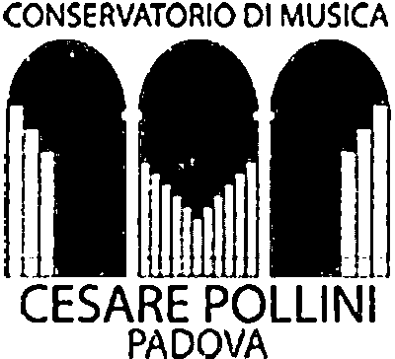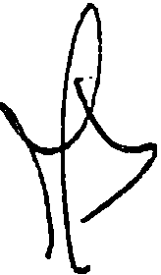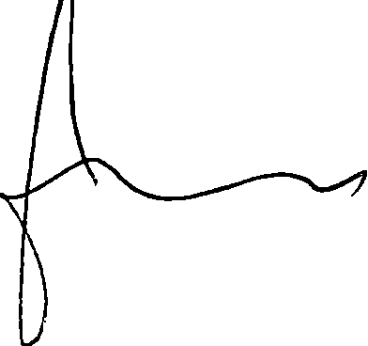Conservatorio Statale di Musica "Cesare Pollini" Padova
Sede Centrale: Succursale:
Via Eremitani, 18 Via Bertacchi, 15
35121 PADOVA 35127 PADOVA
Tel 049/8750648 - 8763111 - 875988 o· Tel-Fax 049./754419
Fax 049/ 661174

.

C.F. 80013920287
www.conservatoriopollini.il
"''°"'"'"°';o.pd@log•lm•il.il

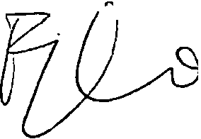 to

Tipologia di attività | Coadiutori | Assistenti
Attività aggiuntive | € 23.400,00 | € 20.500,00
Prestazioni di lavoro straordinario | € 2.000,00 | € o
Totali | € 25.400,00 | € 20.500,00
Totale generale personale T.A. | € 45.900,00

Art. 32 Economie

Le economie pari complessivamente ad € 473,14 sono destinate a finanziare il fondo di Istituto per l'anno accademico successivo nella sua globalità. Detta economia deriva da:
  - € 34,75 per la parte docente (€ 75.604,75 quota disponibile - € 75.570,00 utilizzata);
  - € 438,39 per la parte non docente (€ 46.338,39 quota disponibile - € 45.900,00 utilizzata).

Art. 33 Norma di salvaguardia
- In considerazione del fatto che la quantificazione effettiva delle risorse finanziarie, assegnate con apposito Decreto, da parte del Ministero sarà effettuata successivamente alla sottoscrizione definitiva del Contratto Integrativo, la liquidazione dei compensi sarà attuata nei limiti delle somme disponibili e successivamente alla ricezione delle risorse da parte del MUR.
- Si rinvia ai CCNL ed alle disposizioni di legge vigenti ad integrazione e completamento' del presente accordo.

Sottoscritto in data 19/10/2021 Per la Parte Pubblica:
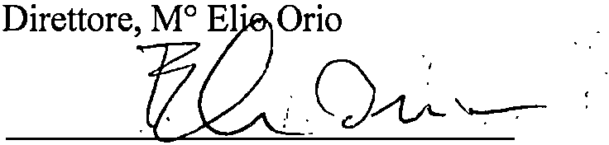Presidente Avv. Giambattista Casellati

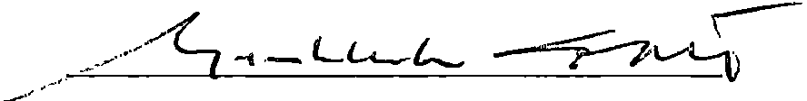

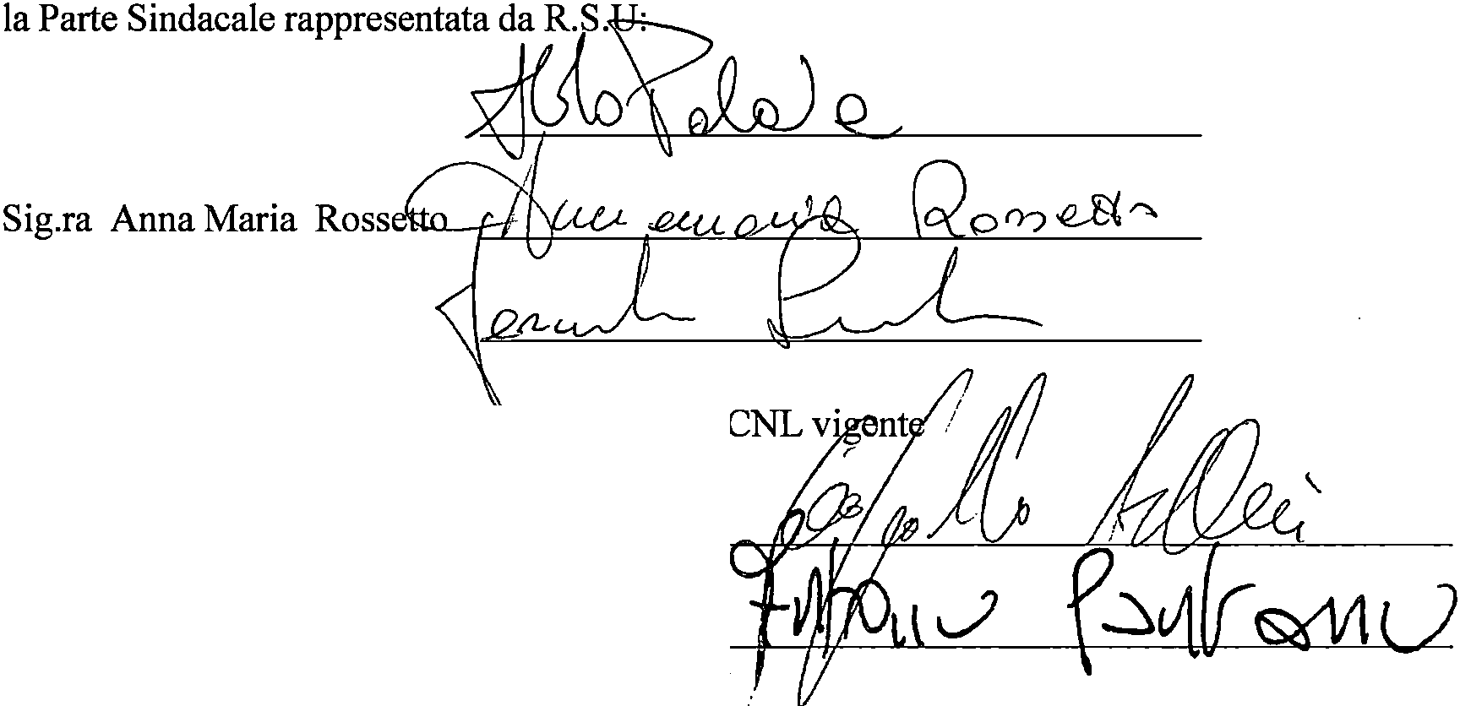
Sig. Aldo Palaia
M° Femando Sartor

Rappresentanti delle 00.SS., firmatarie del CCNL v·
r

M0 Leopoldo Armellini per Unams,

Dott. Antonio Pantano per Cgil-Flc,

Conservatorio Statale di Musica "Cesare Pollini" Padova
(

Sede Centrale:
Via Eremitani, 18
35121 PAD0\11

Succursale:
Via Bertacchi, 15
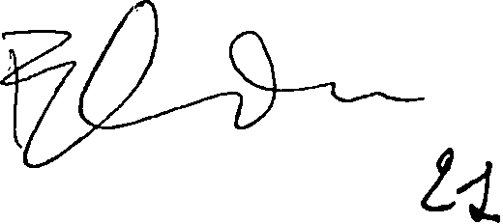35127 PADOVA

C.F. 80013920287
www.conservatoriopollini.it
Pec: conscrvatorio.pd@lcgalmail.it

Tel 049/875 ' 48 - 8763111 - 8759880
Fax 049/66 1 4
Tel-Fax 049/754419

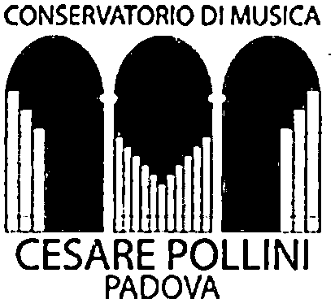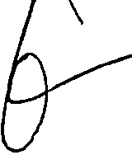

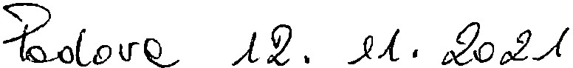

w o La..- \fù'- o&,,
e CJL.o L0 o o_ 'lu-t Q.

oVLJL c_eu-t. (i"'- Q,è:to

e:zr & tt"'-'- . .

K< !e.u_;_"-4-1.,o "CL<.>- L<-W. "'( u 0 ('., OL<- k :

c_Q,<.u_ -

.QQ_ o/Wf cQ., cvl I.LU_ },' J" Q, Clu.O ..o&& ùto ·
oh: (_c;,_,,S"\JU. o.A,., \-. € "°'-'kvQ_, I t' Q,u.A > r

oleJL G tJ L lZo)G / ,ig fl- T. '.{-- COLU- UA Q
. 6S2}

\fvtJvt0 \ V1J Atl
. J q(W a»;OfaUi ç?o o,

